1-класс. Китеп эмнеге уйрѳтѳт?
Сабактын максаты: Окуучуларды китепти суйуугѳ,таза кармоого,урматтоого,китепти кѳп окууга уйрѳтуу,тарбиялоо.
Сабакты китеп жѳнундѳгу ырыбызды эске тушуруп кайталоо менен баштайбыз.
Китепти сен булгаба,
Барактарын айрыбы.
Таза койгун текчеге,
Китепти суй,урматта!

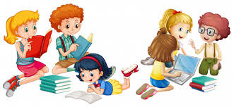
Окуу китебинин 59-бетиндеги « Абышка кемпирдин кѳмѳчу» жомогун окуп,тушунгулѳ.

Балдар ,китеп бизге бир гана сонун,кызыктуу жомокторду уйрѳткѳндѳн сырткары ,биз китептен дуйнѳнун кѳз жеткиз,кол жеткиз жерлери,жаныбарлар,ар турдуу улуттар ж.б. нерселерди да уйрѳнѳ алабыз.Китеп биздин досубуз!

Кѳнул бургула!
Китепти таза сакта!

